Lust auf Weihnachten?

Dann bist Du / sind Sie herzlich eingeladen das Krippenspiel für die Christvesper an Heiligabend mitzugestalten!

Start ist am Freitag, 21. November um 15.30 Uhr im Gemeindehaus der kath. Kirchengemeinde.

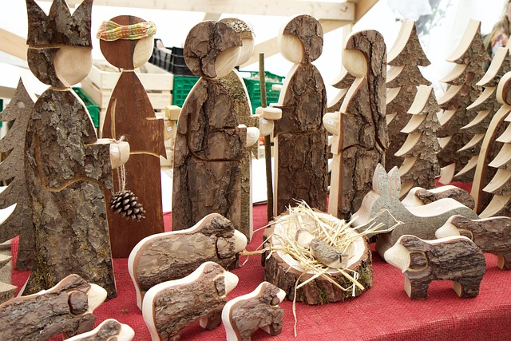

Weitere Probentermine sind:
Donnerstag, 27.11. – 15.30 Uhr
Freitag, 5.12. – 15.30 Uhr
Donnerstag, 11.12. – 15.30 Uhr
Freitag, 19.12. – 15.30 Uhr
jeweils im Gemeindehaus St. Bonifatius, Moßlerstraße

Generalprobe: Montag, 22.12. – 16.00 Uhr

Mitmachen können Kinder, Jugendliche und Erwachsene aller Kirchengemeinden

Nähere Infos bei Gemeindereferentin Olivia Schäfer

